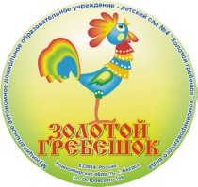  МУНИЦИПАЛЬНОЕ АВТОНОМНОЕ ДОШКОЛЬНОЕ ОБРАЗОВАТЕЛЬНОЕ УЧРЕЖДЕНИЕ – ДЕТСКИЙ САД № 4 « ЗОЛОТОЙ ГРЕБЕШОК» КОМБИНИРОВАННОГО ВИДА  "Зима без травм"  Воспитатель: Тюгаева О.Г.  3 группа «Золотая рыбка»  2023г  Не ходи по замерзшей реке  Целый месяц снег идет.  Речка спряталась под лед.  Он сверкает и манит,  Но под ним вода бежит.  Всем опасен этот путь.  Может лед нас обмануть.  Даже близко подойдешь -  Прочность льда не разберешь.  Толщиной лед не велик -  Провалиться можно вмиг.  Искупавшись в зимней речке,  Не согреешься на печке.  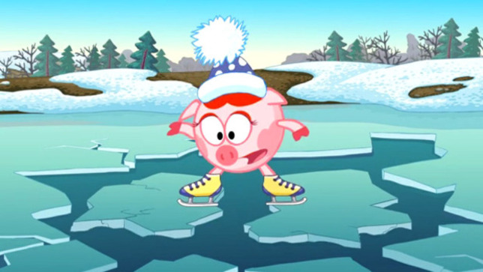 | Опасно кататься на замерзших лужах  Все зимой подвластно стуже.  Выпал снег, замерзли лужи.  Очень хочется кататься.  Только надо нам признаться:  Лужи - это не каток,  Упадешь на локоток,  Поломаешь руку, ногу,  Нос ударишь о дорогу,  Ну, а следом упадут,  Те, кто за тобой идут.  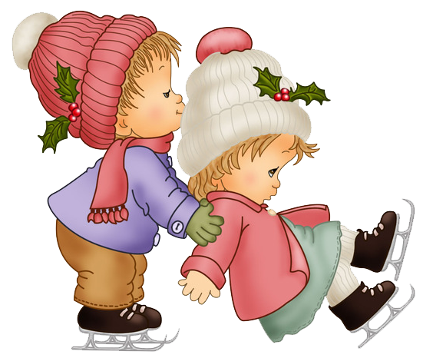 | 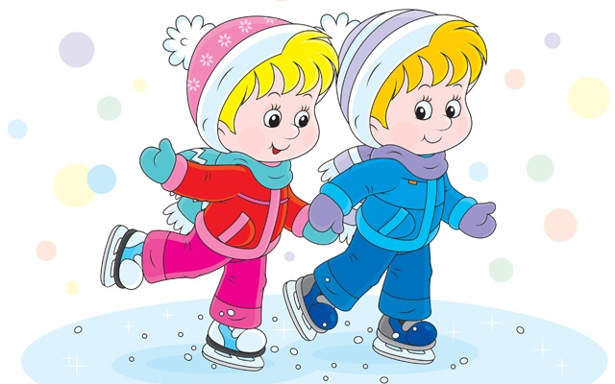  *****  Санки быстрые, как кони,  Их и ветер не догонит.  Мальчик, стой, поберегись,  На дорогу не катись!  